ADB是一个C/S架构的应用程序，由三部分组成：

1. 运行在pc端的adb client：  
   命令行程序”adb”用于从shell或脚本中运行adb命令。首先，“adb”程序尝试定位主机上的ADB服务器，如果找不到ADB服务器，“adb”程序自动启动一个ADB服务器。接下来，当设备的adbd和pc端的adb server建立连接后，adb client就可以向ADB servcer发送服务请求；
2. 运行在pc端的adb server：  
   ADB Server是运行在主机上的一个后台进程。它的作用在于检测USB端口感知设备的连接和拔除，以及模拟器实例的启动或停止，ADB Server还需要将adb client的请求通过usb或者tcp的方式发送到对应的adbd上；
3. 运行在设备端的常驻进程adb demon (adbd)：  
   程序“adbd”作为一个后台进程在Android设备或模拟器系统中运行。它的作用是连接ADB服务器，并且为运行在主机上的客户端提供一些服务；

adb是什么? adb就是Android调试桥，很形象啊。 先来看adb原理的逻辑图：

ADB架构  
adb由两个物理文件组成：  
adb/adb.exe  
运行于PC端，包括Linux、Windows、Mac OS等系统之中，通常是x86架构上（下文中，ADB指整个模块，而adb单独指这一部分）；  
adbd  
运行于Android设备的底层Linux之中，ARMv5架构上。

构建不同文件，通过传入Android.mk的$(BUILD_SIMULATOR)变量是否为真。源码中由ADB_HOST宏用来区分本地主机(adb)和目标机(adbd)。  
区分不同OS，通过传入Android.mk的$(HOST_OS)。它的有效取值包括linux、darwin、freebsd和windows。不同平台的主要差异是USB的控制方法和文件路径。

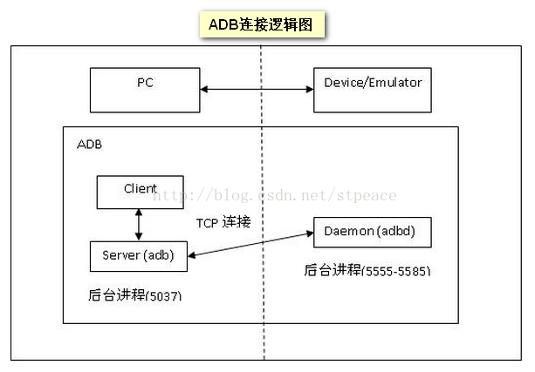

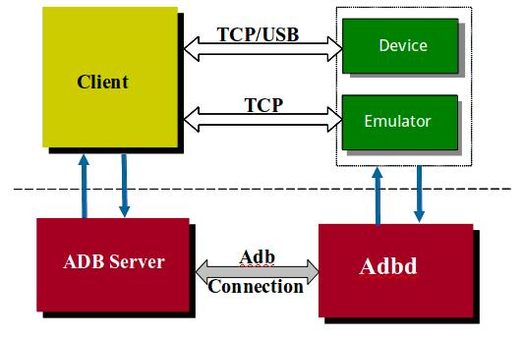

ADB各模块定义：

adb server： 计算机上的一个服务进程，进程名为adb  
adbd (adb daemon) ： Android 手机上的一个服务进程，进程名为adbd  
adb client：你可以认为是计算机上的一个终端窗口，进程名也为adb  
DDMS：Dalvik Debug Monitor Service  
Jdwp： Java Debug Wire Protocol

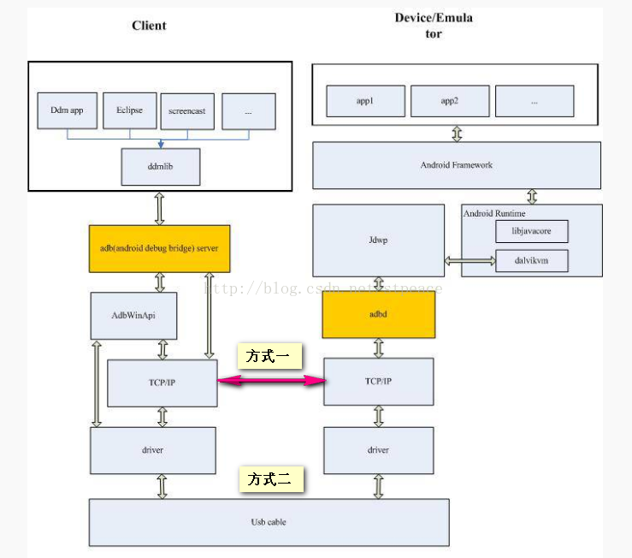

adbd （ADB daemon）：

运行于device/emulator的守护进程（Local service）。其作用如下：  
1，用来连接device/emulator和adb server，device通过USB连接，emulator通过TCP连接。  
2，为device/emulator提供服务--> adb service（adb服务，注意与adb服务端的区别）的概念，指adbd提供的功能。  
在emulator/device端，adbd也创建local socket和remote socket，前者与通过jdwp与dalvik VM进层通信，后者通过TCP/USB与adb server通信